
MARMARA ÜNİVERSİTESİ
TEKNOLOJİ FAKÜLTESİ
BİLGİSAYAR MÜHENDİSLİĞİ
NESNE YÖNELİMLİ PROGRAMLAMA DERSİ

Ders: Nesne Yönelimli Programlama

BAĞIŞ TAKİP OTOMASYONU

Hazırlayanlar:
Mustafa Deniz Çam-170424054
Burak Nizam-170424053
Eda Öztürk-170424066

İÇİNDEKİLER
- GİRİŞ ............................................................................... 3
1.1. Projenin Amacı ...................................................... 3
1.2. Kapsam ...................................................................... 3
- MATERYAL VE YÖNTEM .............................................. 3
2.1. Kullanılan Teknolojiler ......................................... 4
2.2. Yazılım Mimarisi (Architectural Pattern) ............. 4
2.3. Veri Erişim Katmanı ............................................. 4
- SİSTEM ANALİZİ VE TASARIM .................................... 5
3.1. Sınıf Yapısı .......................................................... 5
3.2. Kullanıcı Arayüzü Tasarımı .................................. 5
- UYGULAMA MODÜLLERİ VE İŞLEVSELLİK .............. 5
4.1. Kullanıcı Giriş ve Kayıt Modülü .......................... 5
4.2. Bağışçı ve Kurum Yönetimi ............................... 5
4.3. Bağış İşlemleri ve Raporlama ........................... 5
- GERÇEKLEŞTİRİM VE NESNE YÖNELİMLİ
PROGRAMLAMA ......................................................... 5
- EKRAN GÖRÜNTÜLERİ VE ARAYÜZ TANITIMI ........ 6
6.1. Giriş ve Kayıt Ekranı .......................................... 6
6.2. Uygulama Ana Ekranı / Bağış Formu ................. 7
6.3. Raporlar Ekranı ................................................ 7
- SONUÇ VE GELECEK ÇALIŞMALAR .......................... 8
- KAYNAKÇA ................................................................. 8

- GİRİŞ
Günümüzde yardım kuruluşları, vakıflar ve sosyal sorumluluk projeleri tarafından toplanan bağışların doğru, şeffaf ve düzenli bir şekilde yönetilmesi büyük önem taşımaktadır. Bağış süreçlerinin manuel yöntemlerle takip edilmesi; veri kaybı, hata oranlarının artması ve raporlama zorlukları gibi çeşitli problemlere yol açabilmektedir.
Bu proje kapsamında geliştirilen “Bağış Takip Sistemi”, bağışçıların, bağış yapılan kurumların ve gerçekleştirilen bağış işlemlerinin sistematik bir biçimde kayıt altına alınmasını amaçlayan masaüstü tabanlı bir yazılım uygulamasıdır. Proje, Nesne Yönelimli Programlama (NYP) prensiplerine uygun olarak Java programlama dili kullanılarak geliştirilmiştir.
1.1. Projenin Amacı
Bu projenin temel amacı; bağışçı, kurum ve bağış bilgilerinin merkezi bir sistem üzerinden yönetilebilmesini sağlayan, kullanıcı dostu ve modüler bir uygulama geliştirmektir. Proje ile birlikte;
• Nesne yönelimli programlama kavramlarının (kapsülleme, kalıtım, çok biçimlilik) uygulanması,
• Katmanlı mimari yaklaşımının kullanılması,
• Grafiksel kullanıcı arayüzü (GUI) tasarımı ve olay tabanlı programlama becerilerinin geliştirilmesi hedeflenmiştir.
1.2. Kapsam
Geliştirilen Bağış Takip Sistemi aşağıdaki temel işlevleri kapsamaktadır:
• Kullanıcı kayıt ve giriş işlemleri,
• Bağışçı bilgileri yönetimi,
• Kurum bilgileri yönetimi,
• Bağış işlemlerinin kaydedilmesi,
• Yapılan bağışların raporlanması ve görüntülenmesi.

- MATERYAL VE YÖNTEM
Proje geliştirme süreci; gereksinim analizi, sistem tasarımı, kodlama ve test aşamalarından oluşmaktadır. Uygulama, masaüstü ortamda çalışacak şekilde tasarlanmış ve kullanıcı etkileşimini kolaylaştıran grafiksel arayüzler ile desteklenmiştir.
2.1. Kullanılan Teknolojiler
• Programlama Dili: Java
• Grafiksel Arayüz: JavaFX
• Arayüz Tasarımı: FXML ve CSS
• Geliştirme Ortamı: IntelliJ IDEA
• Mimari Yaklaşım: MVC (Model-View-Controller)
2.2. Yazılım Mimarisi (Architectural Pattern)
Projede, yazılımın sürdürülebilirliğini ve yönetilebilirliğini artırmak amacıyla MVC (Model-View-Controller) mimari deseni kullanılmıştır.
• Model Katmanı: Uygulamanın veri yapılarının ve iş kurallarının tanımlandığı katmandır.
• View Katmanı: Kullanıcı ile etkileşime girilen grafiksel arayüzlerin (FXML dosyaları) bulunduğu katmandır.
• Controller Katmanı: Kullanıcıdan gelen istekleri işleyen ve model ile view arasındaki iletişimi sağlayan katmandır.
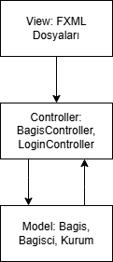
Şekil 1: Bağış Takip Sistemi için MVC Yazılım Mimarisi Diyagramı
2.3. Veri Erişim Katmanı
Uygulamada veri işlemleri controller sınıfları üzerinden yönetilmiştir. Kullanıcı, bağışçı ve kurum bilgilerinin sistem içerisinde kontrollü bir şekilde işlenmesi sağlanmıştır.
- SİSTEM ANALİZİ VE TASARIM
Bağış Takip Sistemi; kullanıcı, bağışçı, kurum ve bağış işlemleri olmak üzere dört temel bileşenden oluşmaktadır. Sistem, her bir bileşeni ayrı sorumluluklara sahip sınıflar aracılığıyla yönetmektedir.
3.1. Sınıf Yapısı
Projede yer alan temel sınıflar ve görevleri aşağıda verilmiştir:
• LoginController: Kullanıcı giriş işlemlerini yönetir.
• RegisterController: Yeni kullanıcı kayıt işlemlerini gerçekleştirir.
• BagisciController: Bağışçı bilgilerini yönetir.
• KurumFormController: Kurum bilgilerini yönetir.
• BagisFormController: Bağış işlemlerinin sisteme eklenmesini sağlar.
• RaporlarController: Yapılan bağışların raporlanmasını sağlar.
3.2. Kullanıcı Arayüzü Tasarımı
Arayüzler JavaFX ve FXML kullanılarak tasarlanmıştır. CSS dosyaları ile görsel bütünlük sağlanmış, kullanıcı deneyimi artırılmıştır.
- UYGULAMA MODÜLLERİ VE İŞLEVSELLİK
4.1. Kullanıcı Giriş ve Kayıt Modülü
Bu modül, kullanıcıların sisteme kayıt olmasını ve güvenli bir şekilde giriş yapmasını sağlar. Hatalı girişlerde kullanıcı bilgilendirilir.
4.2. Bağışçı ve Kurum Yönetimi
Sistem üzerinden bağışçı ve kurum bilgileri eklenebilir, güncellenebilir ve görüntülenebilir. Bu sayede bağış süreçleri düzenli bir yapı altında tutulur.
4.3. Bağış İşlemleri ve Raporlama
Gerçekleştirilen bağışlar sisteme kaydedilir ve raporlar ekranı üzerinden detaylı şekilde görüntülenebilir.
- GERÇEKLEŞTİRİM VE NESNE YÖNELİMLİ PROGRAMLAMA
Projede Nesne Yönelimli Programlama prensipleri aktif olarak kullanılmıştır:
• Kapsülleme (Encapsulation): Sınıf değişkenleri private olarak tanımlanmış, erişim getter ve setter metodları ile sağlanmıştır.
• Kalıtım (Inheritance): Ortak özelliklere sahip sınıflar arasında kalıtım ilişkileri kurulmuştur.
• Çok Biçimlilik (Polymorphism): Metotların farklı sınıflarda farklı davranışlar sergilemesi sağlanmıştır.
- EKRAN GÖRÜNTÜLERİ VE ARAYÜZ TANITIMI
Bu bölümde uygulamanın giriş ekranı, bağış formu, kurum ekleme ekranı ve raporlar ekranına ait görseller yer almaktadır.
6.1. Giriş ve Kayıt Ekranı

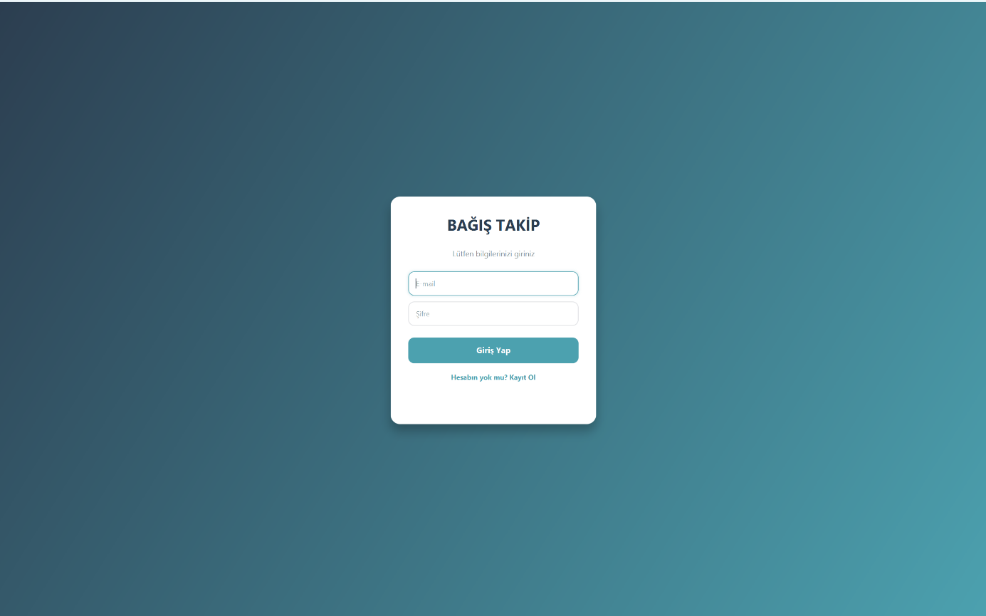
Şekil 2: Kullanıcı Giriş ve Kayıt Ekranı

6.2. Uygulama Ana Ekranı/Bağış Formu

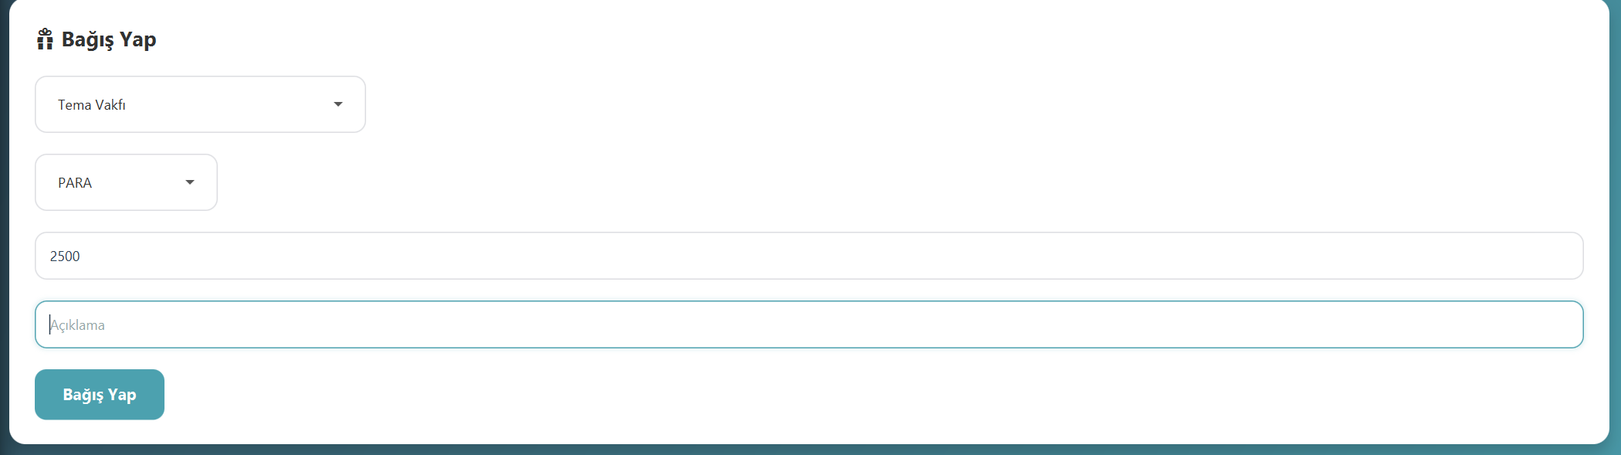
Şekil 3: Bağış Ekleme İşleminin Gerçekleştirildiği Ana Ekran

6.3. Raporlar Ekranı

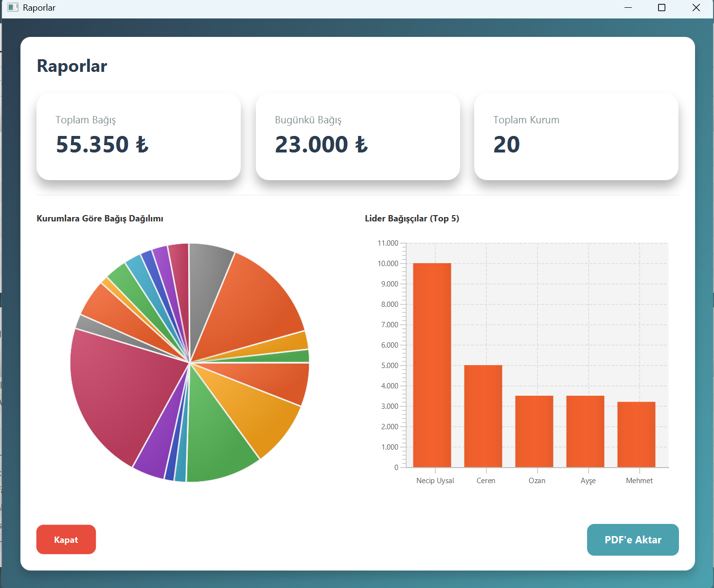
Şekil 4: Sisteme Kaydedilen Bağışların Listelendiği Rapor Ekranı

- SONUÇ VE GELECEK ÇALIŞMALAR
Bu proje kapsamında, Nesne Yönelimli Programlama dersine uygun olarak JavaFX tabanlı bir Bağış Takip Sistemi başarıyla geliştirilmiştir. Proje sayesinde nesne yönelimli tasarım, grafiksel arayüz geliştirme ve modüler yazılım mimarisi konularında önemli deneyimler kazanılmıştır.
Gelecek çalışmalarda;
• Veritabanı entegrasyonu,
• Yetkilendirme sistemi,
• Web tabanlı sürüm geliştirilmesi planlanmaktadır.

- KAYNAKÇA
Oracle Java Documentation
OpenJFX Documentation
Nesne Yönelimli Programlama Ders Notları

